1. 安装部署说明书
2. 引言
   1. 编写目的

近几年来，计算机和信息技术迅猛发展并且普及应用，行业应用系统的规模迅速扩大，所产生的数据呈爆炸性增长，因此提高对数据的提取、处理和分析能力，通过进一步加工实现数据的“增值”已经成为现在世界的迫切需求。

1. 系统背景要求及软件运行环境要求

硬件:一般家用台式机即可，对硬件无特殊要求

支持系统:Windows 10

安装和初始化:需要安装指定python第三方库才可使用

* 1. 适应人群

本说明书适用于以下人群使用：

适用于各高校未毕业学生，让其在校学习时了解企业对人才需求的动向，综合开率专业，知识技能，收入，地域等因素。既进行操作实践，又可以对未来的学习有所规划。

适用于各高校应届毕业生，其通过本网站可以轻松查询工作相关信息，可更好的对比自身条件，扬长避短，找到更适合自己的工作。

* 1. 参考资料

周志华, 杨强. 机器学习及其应用[M]. 清华大学出版社, 2011.

姜杉彪, 黄凯林, 卢昱江,等. 基于Python的专业网络爬虫的设计与实现[J]. 企业科技与发展, 2016(8):17-19.

1. 硬件环境部署
2. 1. 硬件拓扑图

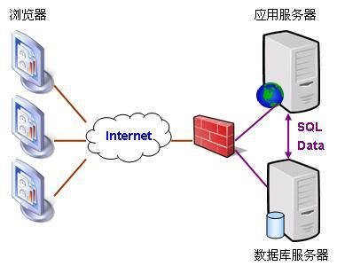采用B/S架构

图2-1

* 1. 硬件配置说明

一般家用电脑即可。

以下配置仅供参考：

四核处理器+4G内存+独立显卡+机械硬盘。性能上满足上网。

* 1. 网络配置说明

参考网速10Mbps

1. 软件环境部署
   1. 软件清单

（1）windows 10

（2）MySQL 数据库5.7、Navicat for MySQL、Pycharm

（3）python第三方库：

bs4、requests、xlwt

re、json、MySQLDB

flask、gensim 、jieba

* 1. 部署方式

（1）安装相应库

（2）在Pycharm里集成python环境

（3）新建数据库tjob导入数据库文件.sql

（4）Pycharm导入程序

（5）Pycharm运行func，待显示running on 127.0.0.1:5000后使用谷歌浏览器打开localhost:5000

1. 应用系统安装配置
   1. 应用系统结构图

### 

图4-1

* 1. 安装准备

确认检查**3.1 软件清单**中的软件是否安装完成。

* 1. 应用配置

配置好python , MySQL 的环境变量确保运行环境正常。

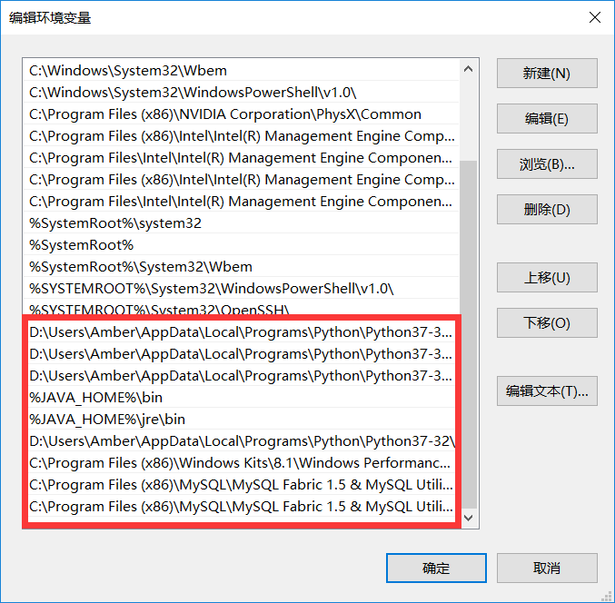

图4-3

1. 系统初始化与确认
   1. 系统初始化

需要在MySQL 数据库中导入job.sql文件

* 1. 系统部署确认

打开Navicat for MySQL 确认存在job数据表